# Sistema de Gestión Energética para Edificios Inteligentes

La selección de este sistema se basa en que el uso de energía es un asunto mundial que afecta el entorno ambiental. Al gestionar eficazmente el uso de energía en construcciones inteligentes, se puede disminuir la huella de carbono y maximizar la utilización de recursos, lo que favorece la sostenibilidad del medio ambiente.

## Funcionalidades del sistema

Monitoreo: El sistema se vincula a diversos aparatos dentro del inmueble (luces, sistemas de calefacción, aire acondicionado, etc.) con el objetivo de calcular el uso de energía en tiempo real. Permite observar el uso de energía de cada aparato, junto con el consumo total del inmueble, exhibiendo datos al día en un panel de control.

**Control de Dispositivos:** Facilita a los usuarios el encendido o apagado de dispositivos a distancia y la configuración automática de cada uno. Los aparatos pueden ajustarse en distintos modos, como "Ahorro" o "Normal", en función de las demandas energéticas del inmueble.

**Configuración de Modos de Operación:** Los usuarios tienen la posibilidad de establecer el encendido y apagado de aparatos en momentos determinados. Es posible establecer configuraciones a medida para implementar modos de funcionamiento dependiendo de la hora del día (por ejemplo, apagar la calefacción por la noche y ponerla en marcha antes de abrir el edificio).

**Generación de Informes:** El sistema produce reportes regulares (diarios, semanales, mensuales) que especifican el uso de energía de cada aparato y del conjunto del inmueble. Los reportes contienen recomendaciones para el ahorro de energía, fundamentadas en patrones de consumo y configuraciones vigentes.

**Gestión de Alertas:** Se emiten advertencias automáticas cuando el uso de energía de un aparato o de un inmueble excede un límite establecido previamente. Estas alertas se envían al administrador para que pueda tomar acciones correctivas inmediatas.

**Optimización del Consumo:** El sistema propone modificaciones en la configuración de los dispositivos basándose en el historial de consumo, como disminuir la utilización de energía durante las horas de menor actividad o utilizar la luz natural.

## Diagrama de Entidades-Relación

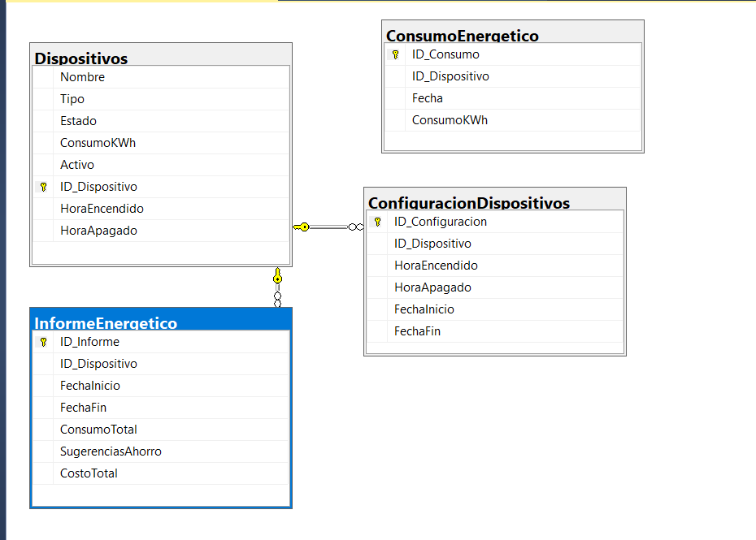

## Diagrama de Flujo

## Ubicación de la paginas

### Inicio:

[Sistema de Gestión Energética](http://localhost:3000/index.html)

### Gestión de Dispositivos:

[Gestión de Dispositivos](http://localhost:3000/dispositivos.html)

### Consumo Energético

[Consumo Energético](http://localhost:3000/consumoEnergetico.html)

### Reportes

[Reportes Energéticos](http://localhost:3000/reportes.html)